今期は改善・来期はまた若干
マイナス予測が増加との判断

中小企業景況調査27年1－3月期（27年4－6月期予測）
―鳥取県下4商工会議所の調査より（116社分）―
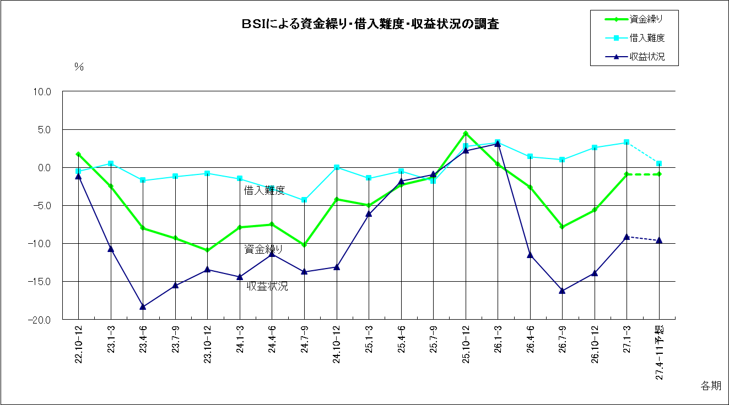
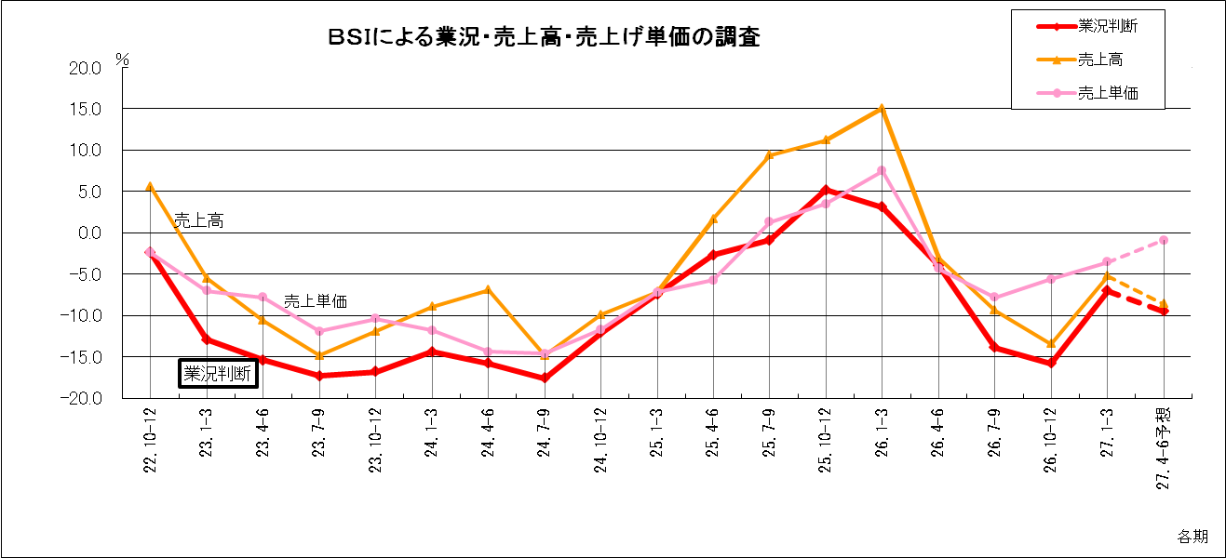
＊BIS＝（好転―悪化）×1/2 （但し、「好転」+「横ばい」+「悪化」＝100）
経営者の業況に対するマインドを反映するもの。（0％は「好転」と「悪化」が同数。「＋」は好転、「－」は悪化）

（結果のポイント）
■業況（グラフ参照）は・・・・
県下の「業況」は今期、前期に比べ「上昇」（‐7.0）となっています。来期は前期に比べ「下降」（－9.5）を予測しています。
製造業が（－4.6）とマイナス幅が前期に比べ大きく縮小、建設業では前期に比べ（2.2）とプラスに転じています。こうした中、サービス業は前期に比べマイナス(－18.4)に落ち込みました。

■直面している経営上の問題点
１位 競争激化（50社）、売上・受注の減少（50社）
２位 消費・需要の停滞（44社）
３位 原材料・仕入れ価格上昇（39社）
４位 経費の増加（34社）

（各社からのその他の問題点等）
・技術系大卒者の人材を地元優先で確保出来る施策を節に要望したい。
（例:奨学金等を設ける）（建設・土木・建築）
・県外に本社のある大手企業の誘致も大切ですが、事業が上手くいかなければ撤退してしまいます。
もっと県内に本社を置く企業へ支援（県外への販売etc） （製造・食品）
・都市ガスが工業団地にきてほしい。安く安定した供給が見込める。重油、LPGガス等は価格の変動が大きすぎる。（製造・金属）
・工業用地（新築移転）も安く入手したい。（電器電子部品）
・国内自動車販売、家電、住宅が対昨年で大幅ダウンを続けているが、家具業界は住宅に関連深く、
大きな影響を受けている。地域木材利用ポイント制も効果なく、鳥取県の課題に本気で取り組んでもらいたい。（製造・木材・木製品）
・景気対策が充分に行き渡っていない（製造業）
・地産地消の考えを公共工事にも取り入れてほしい（製造業）
・技術的に無理な工事は仕方がないが、そうでないものまで従来からの付き合い上、県外のメーカー
（下請け業者）に発注しているケースが少なくない（製造業）
・材料、消耗品の上昇で収益不変です（サービス）
・売上 前年同期に比べわずかに増加です（サービス）

